**МИНОБРНАУКИ РОССИИ**

**Санкт-Петербургский государственный**

**электротехнический университет**

**«ЛЭТИ» им. В.И. Ульянова (Ленина)**

**Кафедра МОЭВМ**

Индивидуальное Домашнее задание

**по дисциплине «Введение в нереляционные базы данных»**

Тема: Разработка приложения для анализа медицинских данных

|  |  |  |
| --- | --- | --- |
| Студенты гр. 6382 |  | Вайгачев А.О. |
|  |  | Мартыненко П.П. |
|  |  | Шарыпина Д.В. |
| Преподаватель |  | Заславский М.М. |

Санкт-Петербург

2019

**ЗАДАНИЕ**

**на курсовую работу**

|  |  |  |
| --- | --- | --- |
| Студенты гр. 6382 Вайгачев А.О., Мартыненко П.П., Шарыпина Д.В. | | |
| Группа 6382 | | |
| Тема проекта: Разработка приложения для анализа медицинских данных | | |
| Исходные данные:  Реализовать приложение, использующее СУБД Neo4j | | |
| Содержание пояснительной записки:  «Содержание», «Введение», «Качественные требования к решению», «Сценарии использования», «Модель данных», «Разработанное приложение», «Заключение», «Список использованных источников» | | |
| Предполагаемый объем пояснительной записки:  Не менее 10 страниц. | | |
| Дата выдачи задания: | | |
| Дата сдачи ИДЗ: | | |
| Дата защиты ИДЗ: | | |
| Студенты гр. 6382 |  | Вайгачев А.О. |
|  |  | Мартыненко П.П. |
|  |  | Шарыпина Д.В. |
| Преподаватель |  | Заславский М.М. |

**Аннотация**

В рамках данного курса было необходимо реализовать приложение на одну из поставленных тем. Была выбрана тема «Анализ медицинских данных». В результате работы было разработано приложение, которое хранит данные о симптомах и болезнях, предоставляет возможность по заданным симптомам получить вероятности возможных болезней, а также посмотреть статистику по данным.

**содержание**

|  |  |  |
| --- | --- | --- |
|  | Введение | 5 |
| 1. | Качественные требования к решению | 6 |
| 2. | Сценарии использования | 7 |
| 2.1. | Макет пользовательского интерфейса | 7 |
| 2.2. | Сценарии использования | 9 |
| 2.3. | Вывод | 10 |
| 3. | Модель данных | 11 |
| 3.1. | Нереляционная модель данных | 11 |
| 3.2. | Реляционная модель данных | 12 |
| 3.3. | Сравнение моделей | 14 |
| 4. | Разработанное приложение | 16 |
| 4.1. | Краткое описание | 16 |
| 4.2. | Схема экранов приложения | 17 |
| 4.3. | Использованные источники | 17 |
| 4.4. | Ссылки на приложение | 17 |
|  | Заключение | 18 |
|  | Список использованных источников | 19 |

**введение**

Целью работы является реализация приложения для хранения и анализа медицинских данных.

Было решено с использованием СУБД Neo4j разработать приложение, которое позволит хранить информацию о симптомах и о соответствующих им болезнях, а также получать статистику по хранящимся данным.

**1. Качественные требования к решению**

Были выдвинуты следующие качественные требования к разрабатываемому приложению:

* Приложение осуществляет хранение и обработку данных с помощью СУБД Neo4j.
* Приложение предоставляет возможность поиска симптомов.
* Приложение реализует вычисление вероятности болезней по заданным симптомам.
* В приложении имеется возможность импорта и экспорта данных.
* Приложение предоставляет возможность подсчета следующей статистики по данным:
  + Самые размытые симптомы;
  + Самые сложные для диагностики болезни;
  + Среднее количество симптомов для болезней.

**2. Сценарии использования**

**2.1. Макет пользовательского интерфейса**

На рисунке 1 представлен интерфейс для поиска симптомов с выводом списка соответствующих болезней с вероятностями их диагностики.

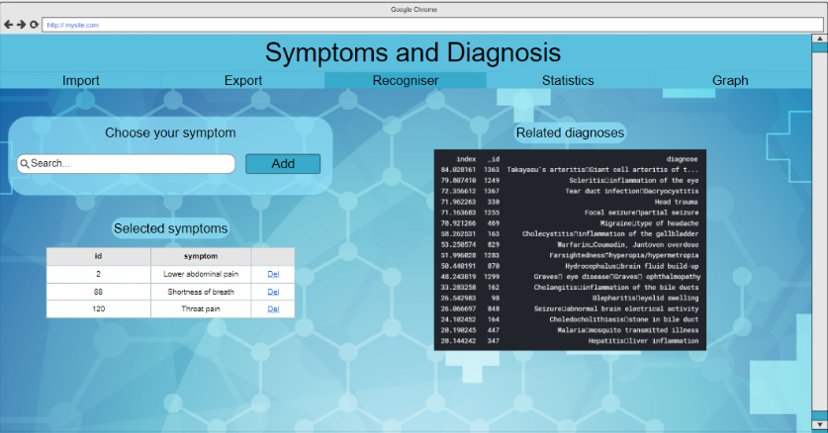

Рисунок 1 – Интерфейс для поиска симптомов

На рисунке 2 представлен интерфейс окна для импорта данных о симптомах и болезнях, а также о связях между ними.

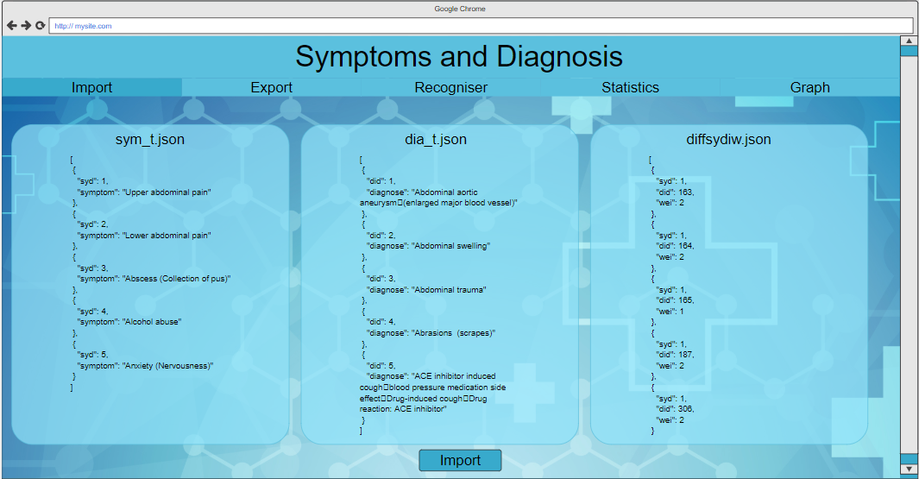

Рисунок 2 – Интерфейс для импорта данных

На рисунке 3 представлен интерфейс окна для экспорта данных о симптомах и болезнях.

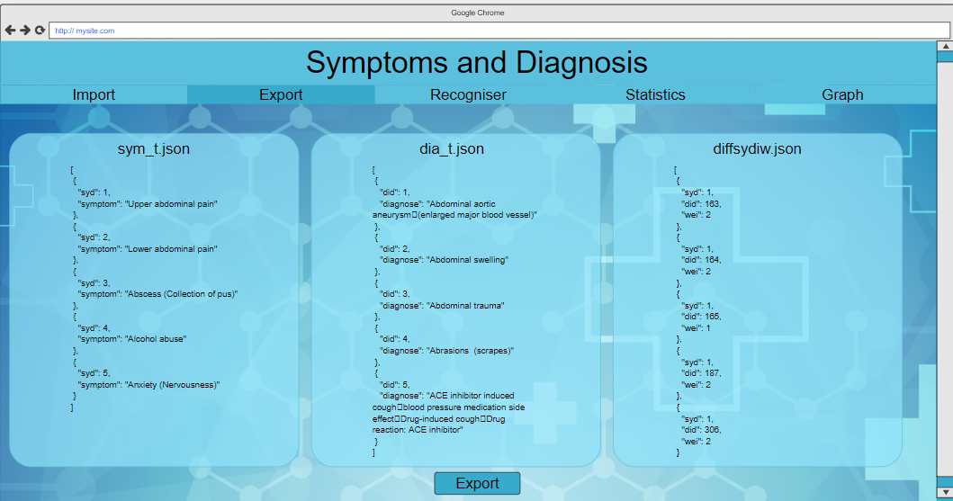

Рисунок 3 – Интерфейс для экспорта данных

На рисунке 4 представлен интерфейс для выбора информации для подсчета статистики.

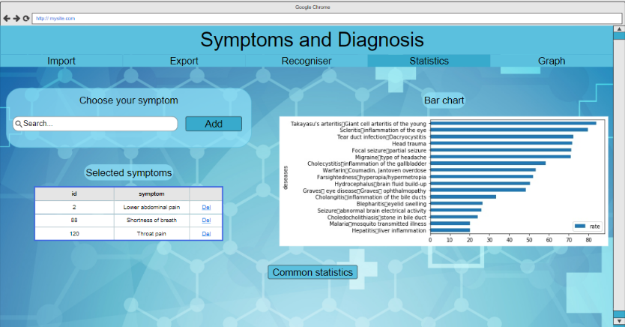

Рисунок 4 – Интерфейс для подсчета статистки

На рисунке 5 представлен интерфейс окна для отображения вычисленной статистики по данным.

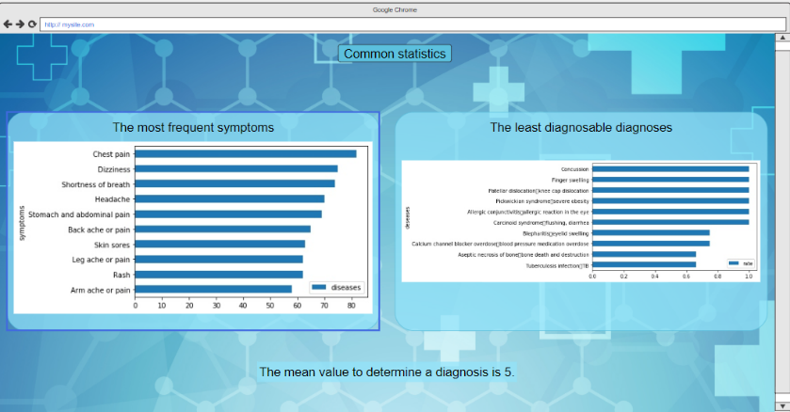

Рисунок 5 – Отображение статистики по данным

**2.2. Сценарии использования**

1. Сценарий использования – «Узнать болезнь»

Действующее лицо: Пользователь, приложение

Основной сценарий:

* 1. Пользователь открывает главную панель
  2. Пользователь вводит симптомы
  3. Приложение анализирует выборы пользователя
  4. Приложение предоставляет на экране возможное заболевание и их вероятности

Альтернативный сценарий:

* Пользователь не смог открыть главную панель

1. Сценарий использования – «Узнать болезнь: Takayasy’s arteris»

Действующее лицо: Пользователь, приложение

Возможный сценарий:

* 1. Пользователь открывает главную панель
  2. Пользователь вводит свои симпотмы
     1. Lower abdominal pain
     2. Shortness of breath
     3. Throat pain
  3. Приложение выводит справа вероятные болезни в виде таблицы, на первом месте которой стоит Takayasy’s arteris

Альтернативный сценарий:

* Пользователь ошибся в симптомах из-за чего получил неверный диагноз
* Загруженная таблица не корректная

1. Сценарий использования – «Получить статистику базы данных»

Действующее лицо: Пользователь, приложение

Возможный сценарий:

* 1. Пользователь загружает базу данных болезней (см п.3)
  2. Пользователь нажимает на кнопку statistic
  3. Приложение выводит на дисплей информацию о самом размытом симптоме и самом размытом диагнозе

1. Сценарий использования – «Загрузить базу данных»

Действующее лицо: Пользователь, приложение

Возможный сценарий:

* 1. Пользователь нажимает на кнопку import
  2. Пользователь находит в файловой системе желаемую БД
  3. Пользователь загружает БД

Альтернативный сценарий:

* БД не корректного формата или не поддерживается программой

1. Сценарий использования – «Экспортировать базу данных»

Действующее лицо: Пользователь, приложение

Возможный сценарий:

* 1. Пользователь нажимает на кнопку export
  2. Пользователь находит в файловой системе путь, куда сохранить БД
  3. Пользователь получает БД в формате json

**2.3. Вывод**

В результате можно сделать вывод о том, что в разрабатываемом приложении будут преобладать операции чтения, поскольку требуется осуществлять только поиск различной информации по базе данных.

**3. МОДЕЛЬ ДАННЫХ**

**3.1 Нереляционная модель данных**

3.1.1. На рисунке 6 приведено графическое представление нереляционной модели данных.

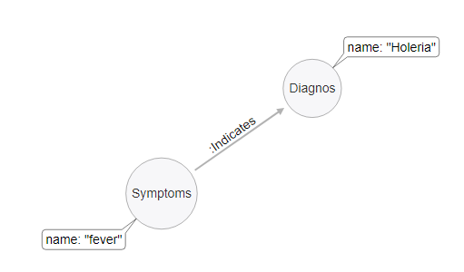

Рисунок 6 – Графическое представление нереляционной модели данных

3.1.2. Описание назначений коллекций, типов данных и сущностей.

В нереляционной модели данных имеется две сущности: Symptom, соответствующая симптомам, а также Diagnosis, соответствующая болезням.

Между сущностью Symptom и сущностью Diagnosis есть односторонняя связь “Indicates”.

Сущности представляют собой вершины в графе со свойством «Name», а связь между сущностями представляет собой однонаправленное ребро графа, также со свойством «Name».

В Neo4j вершины занимают 15 байт, а отношения между ними 34 байта. При этом строковые свойства вершин и отношений занимают 50 байт.

3.1.3. Оценка удельного объема информации, хранимой в модели.

Пусть – число вершин, – число связей между вершинами. Т.к. в среднем каждый симптом указывает на 5 болезней, то примем .

Тогда общий объем

3.1.4. Запросы к модели, с помощью которых реализуются сценарии использования.

а) Узнать болезнь

MATCH (s:Symptoms{id: sym_id})-[:INDICATES]->(d:Diagnosis) RETURN d.name

б) Получить статистику

MATCH (d:Diagnosis) RETURN d.id AS name, selected_num/size((d)<-[:INDICATES]-()

в) Наиболее часто встречающиеся симптомы

MATCH (s:Symptom) RETURN s.id AS name, size((s)-[:INDICATES]->()) LIMIT 10

г) Среднее количество симптомов

MATCH (d:Diagnosis) RETURN d.id AS name, avg(size((d)<-[:INDICATES]-()))

**3.2. Аналог модели для SQL СУБД**

3.2.1. Графическое представление.

На рисунке 7 изображено графическое представление SQL модели данных.

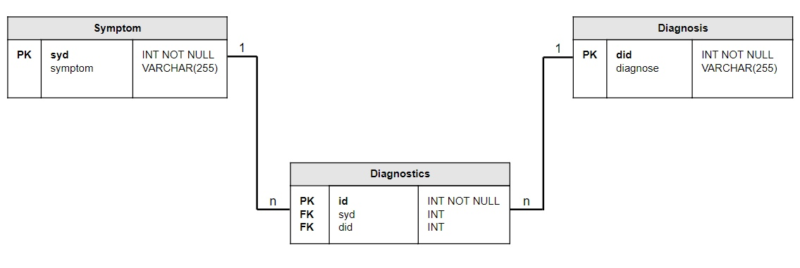

Рисунок 7 – Графическое представление SQL модели данных.

3.2.2. Описание назначений коллекций, типов данных, сущностей.

В реляционной модели данных необходимо 3 таблицы – Symptom, содержащая id и название симптомов, Diagnosis, содержащая id и название диагноза, а также общая таблица Diagnostics с соответствием – какие симптомы являются признаками каких болезней. Таблицы Symptom и Diagnostic, так же, как и Diagnosis и Diagnostics, связаны отношением «один ко многим».

3.2.3. Оценка удельного объема информации, хранимой в модели.

Пусть – количество записей в Symptom, а – количество записей в Diagnosis, следовательно, количество записей в Diagnostics будет не меньше . Удельный объем информации получается

3.2.4. Запросы к модели, с помощью которых реализуются сценарии использования.

а) Узнать болезнь

Количество требующихся запросов равно 6:

* Поиск симптомов
* Поиск индексов диагнозов, содержащие выбранные пользователем симптомы.
* Поиск названия диагнозов.
* Поиск общего количества симптомов для каждого диагноза
* Создание и заполнение итоговой таблицы с диагнозами и их вероятностью

Q1

SELECT syd, count(did) a kol from Diagnosis

GROUP BY syd

ORDER BY DESC

LIMIT 10;

Q2

SELECT did FROM Diagnosis

WHERE syd = (SELECT syd FROM Q1);

Q3

SELECT did, Count (syd) as kol from Diagnosis

GROUP BY did;

Q4

SELECT symptom FROM Symptom

WHERE id = (SELECT syd FROM Q1)

Q4

SELECT diagnosis FROM Diagnoses

WHERE id = (SELECT did FROM Q2)

Q5

CREATE TABLE Result (

id INT NOT NULL

Dia VARCHAR(255)

rate INT);

Q6

INSERT INTO Result (id, Dia,rate)

VALUES(i,"Headache","ratevalue"

б) Построение столбчатой диаграммы для выбранных симптомов.

Аналогично пункту (а) требуется 6 запросов.

в) Наиболее часто встречающиеся симптомы.

Требуется 2 запроса:

* Поиск количества диагнозов, соответствующих каждому симптому и распределение их по убыванию этого количества.
* Поиск названия симптомов

г) Наиболее трудно диагностируемые диагнозы.

Требующееся количество запросов равно 6.

* Поиск количества диагнозов, соответствующих каждому симптому, и распределение их по убыванию этого количества.
* Поиск диагнозов, имеющие часто встречающиеся симптомы.
* Поиск общего количества болезней для каждого диагноза, имеющие часто встречающиеся симптомы.
* Поиск названия симптомов.
* Поиск названия диагнозов.
* Создание и заполнение итоговой таблицы с диагнозами и их вероятностью.

д) Среднее число симптомов для определения диагноза.

В данном случае требуется 2 запроса:

* Поиск общего количества симптомов для каждого диагноза.
* Поиск количества записей диагнозов.

**3.3. Сравнение моделей**

NoSQL модель дает выигрыш в используемой памяти, так как функция издержек определяется константой, и это решение позволяет создания минимального размера запроса, в то время как SQL решение - напротив нерационально использует память (издержки растут с квадратичной скоростью) и размер запросов заметно больше. Проблема дублирования информации в neo4j решается за счет использования графового представления данных, что позволяет сократить место на диске, кроме того, данное решение легко реализуется.

**4. Разработанное приложение**

4.1. Краткое описание

Разработанное приложение предназначено для хранения и анализа медицинских данных. Пользователь имеет возможность узнать вероятность болезней, выбрав собственные симптомы из списка. Кроме того, приложение предоставляет возможность получения статистики по используемым данным, а именно, список самых размытых симптомов, список самых трудно диагностируемых болезней, а также среднее количество симптомов для каждой болезни.

Кроме того, пользователь может экспортировать данные из приложения, а также загрузить в приложение свои собственные данные.

Хранение и управление данными в приложении реализовано при помощи Neo4j.

4.2. Схема экранов приложения

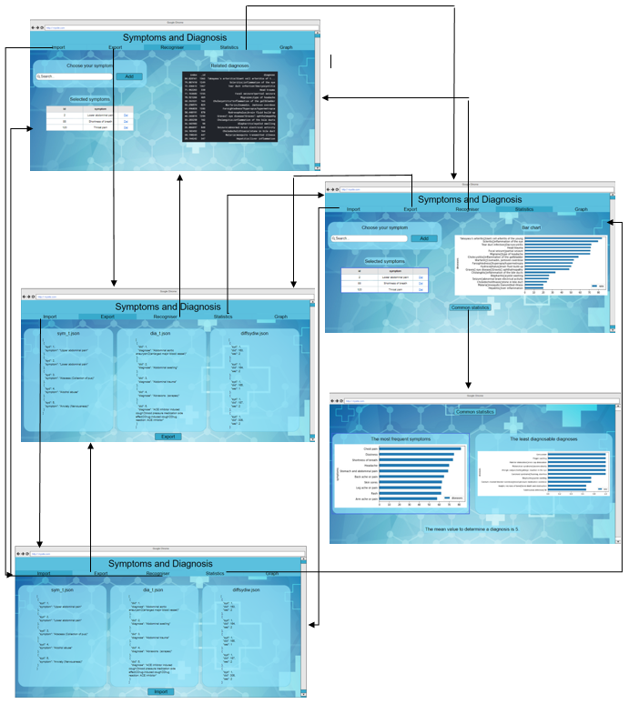

Рисунок 8 – Схема экранов приложения.

4.3. Использованные технологии

Приложение написано на языке Python 3 с использованием библиотеки py2neo для использования Neo4j, а также библиотек matplotlib, numpy, pandas, PIL, tkinter.

4.4. Ссылки на приложение

Ссылка на разработанное приложение приведена в разделе «Список использованных источников» [1]

**заключение**

В результате выполнения работы с использованием СУБД Neo4j было реализовано приложение, в котором можно получить информацию о возможном заболевании по выбранным симптомам. Реализованы функции импорта и экспорта данных, а также имеется возможность просмотра статистики по симптомам и болезням. Таким образом, поставленная цель была достигнута.**список использованных источников**

1. Исходный код приложения: <https://github.com/moevm/nosql2h19-med>

2. Документация Neo4j: <https://neo4j.com/docs/>

3. Документация py2neo: <https://py2neo.org/2.0/>

4. Документация matplotlib: <https://matplotlib.org/3.1.1/contents.html>

5. Введение в нереляционные базы данных: <https://stepik.org/course/2586/syllabus>